|  |  |  |  |  |
| --- | --- | --- | --- | --- |
| **EMB00004e70326a** | | **데이터융복합∙소비자리서치 전문 연구기관**  **컨슈머인사이트 보도자료** | | |
| 기관 | 컨슈머인사이트 | | 이메일 | choihk@consumerinsight.kr |
| 문의 | 최현기 수석부장 | | 연락처 | 02) 6004-7614 |
| 배포일 | 2024년 1월 9일(화) 배포 | | 매수 | 총 4매 |

|  |  |  |
| --- | --- | --- |
|  | **■ 제23차 연례 자동차기획조사 리포트 ⑩연료타입별 구입의향**  **자동차 구입의향, 전기차 폭락…하이브리드 급등** |  |
|  | **- 급상승하던 전기차 구입의향 1년새 40% 줄어**  **- 하이브리드, 부동의 1위 가솔린 제치고 첫 1위**  **- 소비자는 전기차의 가치를 원점에서 재검토 중**  **- 전기차의 판매 감소와 사활적 가격경쟁 부를 것**  **- 충전 인프라 등 치명적 약점 극복해야 생존 가능** |  |

○ 전기차 시장 전망이 어둡다. 수년간 급증하던 전기차 판매량이 '23년 들어 감소했고, 구입의향은 더 큰 폭으로 하락하며 수요에 빨간불이 켜졌다. 사활적 가격경쟁으로 업계 판도의 재편이 불가피하다.

□ 자동차 리서치 전문기관 컨슈머인사이트가 ’23년 7월 실시한 ‘제23차 연례 자동차 기획조사(매년 7월 10만명 대상)’에서 앞으로 2년 이내(‘25년 6월 이전) 새차 구입 의향이 있는 3만2671명에게 원하는 연료타입을 묻고, 지난 6년간의 결과를 비교했다.

**■ 연료타입별 구입의향률 : 전기차 10%p 하락, 하이브리드 7%p 상승**

○ ‘23년 조사에서 향후 2년 내 새차 구입 의향자가 원하는 연료 타입은 하이브리드(38%), 가솔린(36%), 전기차(15%), 디젤(7%) 순이었다**[그림]**. 하이브리드는 전년 대비 7%포인트(p) 뛰어오르며 이제껏 부동의 1위였던 가솔린을 제쳤다. 그 동안 꾸준히 상승했지만 1위에 오른 것은 이번이 처음이다. 하이브리드의 강점인 연비 효율성과 친환경성이 입증된 데다 전기차 인기 하락의 반사이익도 봤다. 가솔린은 3년만에 반등했고 디젤은 오랜 하락세를 멈췄다.

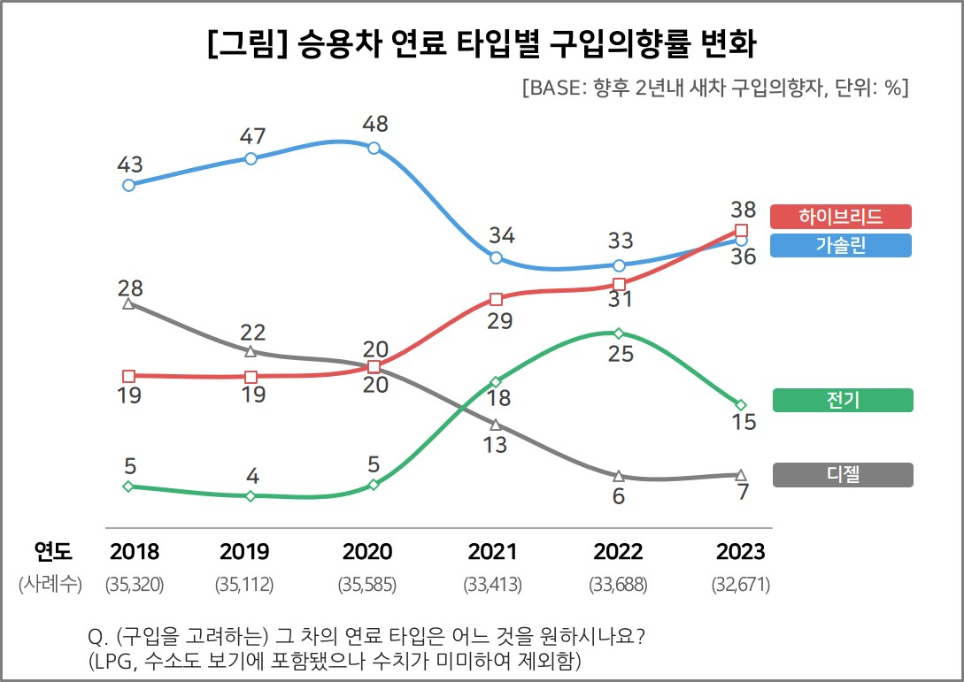

○ ‘23년 유일하게 하락한 것은 전기차다. 전기차 구입의향은 '20년까지 4~5%대를 유지하다 '21년 18%로 껑충 뛰며 디젤을 제치고 3위에 올랐다. '22년엔 25%로 큰 폭 상승(+7%)해 가솔린과 하이브리드를 턱밑까지 추격했으나 '23년 급락하며 차이가 다시 크게 벌어졌다. 전기차의 하락분(-10%p)을 하이브리드(+7%p), 가솔린(+3%p), 디젤(+1%p)이 나눠 가진 셈이다.

**■ 극적인 변화의 주된 원인은 가격∙비용∙안전성**

○ 자동차는 소비자에게 최고가, 최고관여의 특수한 상품이다. 지난 몇 년간 전기차 구입의향의 급등과 급락(5%→18%→25%→15%)은 매우 보기 드문 현상이다. 이는 열광적으로 환영받던 상품이 어느 순간 갑자기 외면받게 됐음을 보여준다. 이런 극적인 변화는 어디에서 왔을까. 여러 요인이 복합적으로 작용했음이 분명하나 소비자 관점에서의 주된 원인은 △가격 △비용 △안전성으로 보인다.

○**가격**=중국 전기차 시장의 초고속 성장과 해외 진출이 가격전쟁을 촉발했다. 제작사 간의 사활적 경쟁은 소비자에게 더 좋은 성능의 차를 더 좋은 가격에 구입할 수 있게 될 것이라는 기대를 갖게 한다. 이들은 구입 계획을 유보하고 더 좋은 제안을 기다릴 것이다.

○**비용**=전기차 가격은 싸지고 있지만 운용 비용은 점점 커지고 있다. 금전적인 비용은 별 부담이 되지 않으나, 보급 확대에 따라 충전과 관련된 시간과 심리적인 부담은 더 커지고 있다. 나아가 전기차의 차세대 대중 소비자(Mass Follower)가 느끼는 부담은 얼리어답터와는 전혀 다르다. 이들은 현재의 인프라가 당연하지도 감내할 만하지도 않다. 충분한 인프라가 제공될 때까지 기다릴 것이다.

○**안전**=최근 안전성에 대한 의구심이 크게 번지고 있다. 화재, 급발진 등의 문제가 계속 발생하고 있어 구입을 망설이는 소비자가 늘고 있다. 실제로 행정안전부는 화재 위험성을 감안해 ‘23년 10월 전기차를 '신종 재난 위험요소'로 지정했다. 국가 공인 위험요소가 된 셈이다. 전기차의 화재는 1000℃ 이상의 고열로 진화가 어려워 많은 주차장이 출입을 거부하는 현상이 나타나고 있다. 개인적으로 큰 손실의 가능성이 있을 뿐 아니라 대형 재난의 원인이 될 수 있다는 점에서 기피 대상이다.

**■ 글로벌 시장과의 상관관계 관심**

○ 국내 전기차 판매량(승용 기준, 국토교통부 자료)은 '20년부터 3년간 3.1만대→7.1만대→12.4만대로 폭증하다 '23년(11월 기준) 10.5만대로 감소했다. 전년 동기(11.6만대) 대비 10% 줄어든 수치다. ‘23년 7월 조사 시 소비자 구입의향이 더 크게 하락(-40%) 한 것을 감안하면 '24년 전기차 수요는 더욱 감소할 것으로 예상된다.

○ 수요가 줄 뿐 아니라 국내외 업체 간 경쟁도 한층 치열해질 것이다. 가격 외에도 상품, 기능, 인프라, 서비스 등 전 측면에서 사활적 경쟁이 벌어질 것이고, 소수만 살아 남을 가능성이 크다. 한국과 달리 ‘23년 31% 증가한 글로벌 시장 역시 수요 감소를 맞을 수 있다. 글로벌 테스트베드로 여겨지는 한국시장은 더 실험적이고, 역동적인 적자생존의 장이 될 것이다.

|  |
| --- |
| 컨슈머인사이트는 **비대면조사**에 **효율적**인 대규모 온라인패널을 통해 자동차, 이동통신, 쇼핑/유통, 관광/여행, 금융 등 다양한 산업에서 요구되는 전문적이고 과학적인 리서치 서비스를 제공하고 있습니다. **다양한 빅데이터**를 **패널 리서치 데이터**와 **융복합 연계**하여 데이터의 가치를 높이고 이를 다양한 산업에 적용하는 데 집중하고 있습니다. 특히 최근에는 **100% 모바일 기반**으로 **전국민 표본 대표성**을 가진 **조사 플랫폼 '국대패널'**을 **론칭**하고 **조사업계 누구나 사용할 수 있도록 개방**했습니다. |

이 조사결과는 컨슈머인사이트가 2001년 시작한 표본규모 10만의 초대형 '연례 자동차 기획조사'의 제23차 조사(2023년 7월 실시)로부터 나온 것입니다.

-------------------------------------------------------------------------------------------------------------------

◈ **참고 : 「컨슈머인사이트」 '연례 자동차 기획조사' 개요 :**

「컨슈머인사이트」는 2001년부터 매년 7월 10만명의 자동차 소비자를 대상으로

자동차 연례기획조사(Annual Automobile Syndicated Study)를 아래와 같은 설계로 수행해 오고 있음

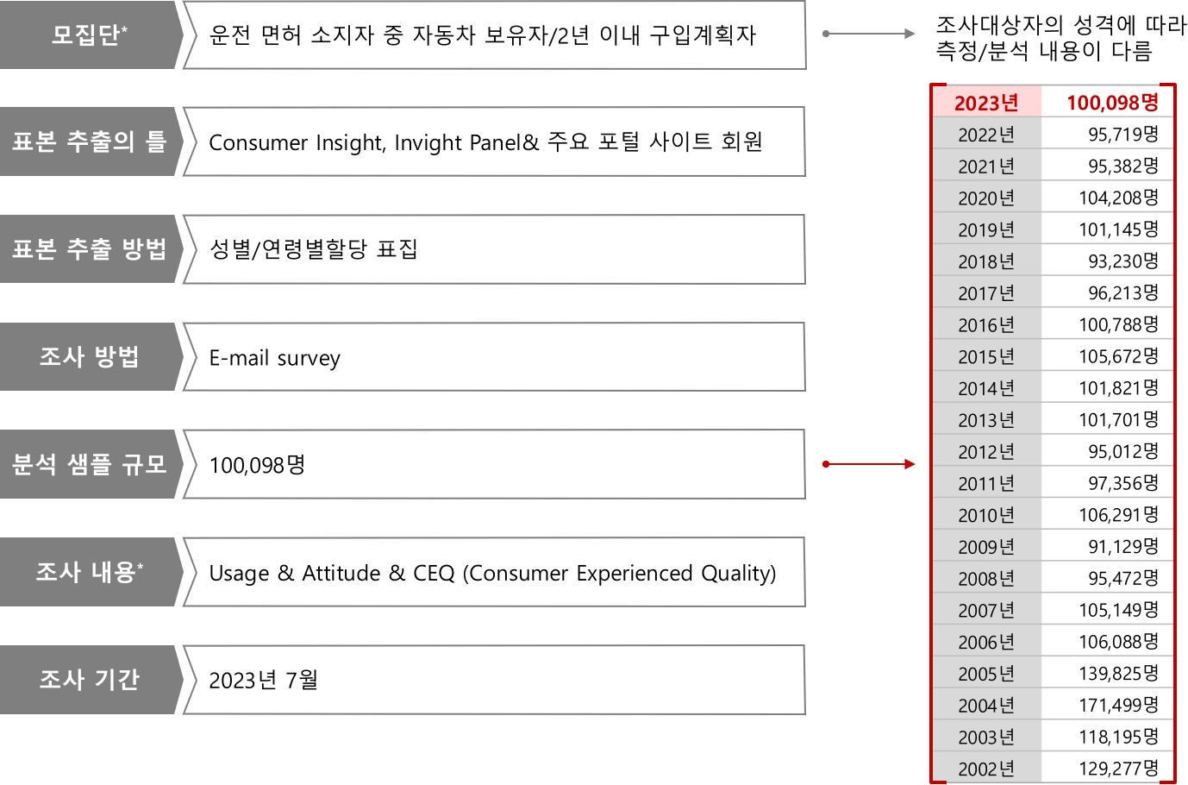

Copyright ⓒ Consumer Insight. All rights reserved. 이 자료의 저작권은 컨슈머인사이트에 귀속되며 보도 이외의 상업적 목적으로 사용할 수 없습니다.

|  |  |  |
| --- | --- | --- |
| **For-more-Information** | | |
| 박승표 이사 | sammy.park@consumerinsight.kr | 02)6004-7661 |
| 최현기 수석 | choihk@consumerinsight.kr | 02)6004-7614 |
| 박헌종 부장 | hunjong@consumerinsight.kr | 02)6004-7613 |
| 정승빈 연구원 | jeongsb@consumerinsight.kr | 02)6004-7644 |